Т.Л.Антоненкова, главный специалист Отдела по образованию МО «Дорогобужский район»

Оценка результатов образовательной деятельности как актуальная проблема современной школы

Одной из приоритетных задач Концепции модернизации российского образования является достижение нового современного качества образования. Для решения этой задачи необходимо создать систему оценки качества. Как показывает практика, объективную оценку качества образования нельзя обеспечить отдельными мерами или процедурами. Важнейшим при организации и осуществлении объективной оценки является системный подход. Он подразумевает разработку и внедрение совокупности организационных структур, мероприятий, методов и средств, направленных на получение объективной информации о качестве образования.
Качество образования является самым эффективным средством удовлетворения образовательных потребностей общества, семьи, человека. Это важнейший элемент становления личности. Именно качественное образование - залог последующего профессионального самоопределения выпускников и их успешной социализации. В обеспечении качества центральное место отводится организации мониторинга и оценке того самого качества, которое планирует обеспечить школа.
Целью мониторинга деятельности общеобразовательных учреждений «Результаты образовательного процесса в 2012-2013» является получение оперативной и объективной информации о состоянии результативности учебного процесса в общеобразовательных учреждениях района, отслеживания динамики качества образовательных услуг и эффективности управления образовательным процессом
Анализ материалов мониторинга деятельности общеобразовательных учреждений «Результаты образовательного процесса в 2012-2013 учебном году» показал, что среди городских школ в 2012-2013 учебном году наилучшие учебные результаты имеют учащиеся МБОУ Дорогобужская СОШ №1 (уровень качества знаний – 52,4 %). Лучший результат среди средних сельских школ у МБОУ Васинская СОШ – 46,9 %.Из двух основных сельских школ лидером со стабильным показателем остаётся МБОУ Кузинская ООШ – 50 %.

Показатели качества знаний по школам
ОУ | 2011-2012 уч.г., в % | 2012-2013 уч.г., в %
МБОУ Дорогобужская СОШ №1 | 51,9 | 52,4
МБОУ Дорогобужская СОШ №2 | 51,9 | 50,7
МБОУ Верхнеднепровская СОШ №1 | 43,1 | 46,6
МБОУ Верхнеднепровская СОШ №2 | 49,6 | 47,3
МБОУ Верхнеднепровская СОШ №3 | 39,5 | 39,0
МБОУ Алексинская СОШ | 43,8 | 37,5
МБОУ Васинская СОШ | 38,7 | 46,9
МКОУ Озерищенская СОШ | 32,0 | 32,1
МБОУ Усвятская СОШ | 42,8 | 40,7
МБОУ Белавская ООШ | 30,0 | 16,0
МКОУ Кузинская ООШ | 50,0 | 50,0

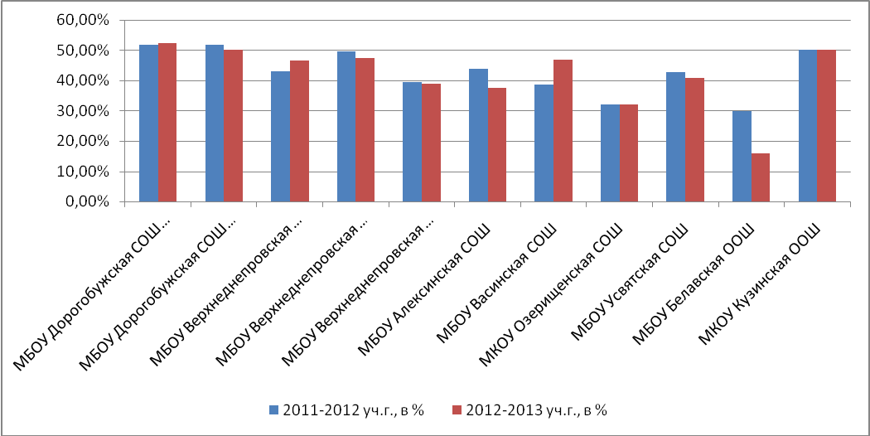

Показатели качества знаний по предметам в школах района в 2012-2013 учебном году выглядят следующим образом.

Показатели качества знаний по предметам т д
Названиепредметов | 2011-2012 уч.г., в % | 2012-2013 уч.г., в %
Русский язык | 54,0 | 56,7
Литература | 74,2 | 75,0
Химия | 61,1 | 57,1
Физика | 59,7 | 58,8
Биология | 66,1 | 67,7
География | 69,8 | 67,4
Иностранныйязык | 62,3 | 62,5
Изобразительное искусство | 91,2 | 93,7
Музыка | 91,6 | 94,9
Математика | 51,7 | 54,6
История | 67,7 | 61,6
Обществознание | 70,1 | 68,6
ИсторияСмоленщины | 73,2 | 64,6
ГеографияСмоленщины | 68,3 | 63,5
ЛитератураСмоленщины | 73,3 | 75,0

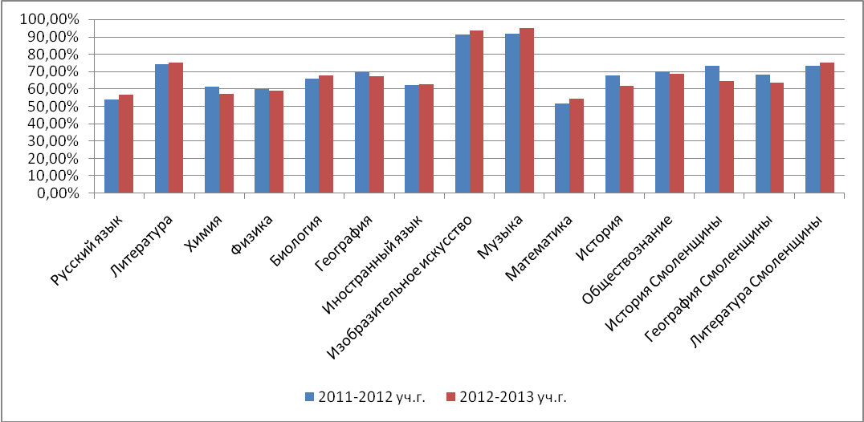

Анализ результатов учебного года позволяет сделать вывод, что качество знаний учащихся в 2012-2013 учебном году повысилось по следующим предметам:
- русскому языку (на 2,7%);
- литературе (на 0,8%);
- биологии (на 1,6%);
- иностранному языку (на 0,2%);
- изобразительному искусству (на 2,5%):
- математике (на 2,9%);
- литературе Смоленщины (на 1,7 %).
Снизились качественные показатели уровня знаний учащихся по химии, физике, географии, истории и обществознанию, истории Смоленщины, географии Смоленщины.

В 2011-2012 учебном году уровень качества знаний школьников составлял 44,8%. В нынешнем году он снизился на 0,2% и стал 44,6%.
Необходимо отметить, что снизился % учащихся, успевающих на «4» и «5», в 3-х, 4-х, 6-х, 8-х и 10-х классах общеобразовательных школ района.

Показатели качества знаний по классам (в %) д
Классы | 2011-2012учебныйгод |  |  | 2012-2013 учебныйгод
 | район | город | село | район | город | село
2 | 49,7 | 64,6 | 34,8 | 53,0 | 55,9 | 50,0
3 | 57,9 | 63,3 | 52,4 | 46,3 | 59,2 | 33,3
4 | 59,3 | 64,7 | 53,8 | 57,1 | 59,6 | 54,5
5 | 36,7 | 53,4 | 20,0 | 46,1 | 57,5 | 34,6
6 | 42,9 | 40,8 | 45,0 | 24,8 | 45,6 | 4,0
7 | 31,6 | 38,9 | 24,3 | 37,0 | 37,6 | 36,4
8 | 34,3 | 30,4 | 38,2 | 26,9 | 30,9 | 22,9
9 | 32,1 | 34,9 | 29,2 | 32,7 | 27,2 | 38,2
10 | 61,7 | 43,4 | 80,0 | 52,8 | 45,5 | 60,0
11 | 42,0 | 41,2 | 42,8 | 69,0 | 47,9 | 90,0
В среднемпорайону | 44,8% | 47,6% | 42,1% | 44,6% | 46,7% | 42,4%

Показатели качества знаний по классам (по району, в %)

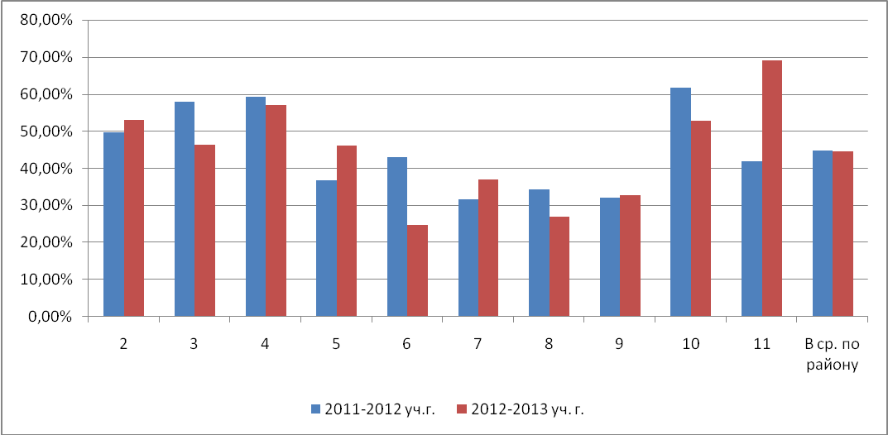

Показатели качества знаний по классам (по городским школам, в %)

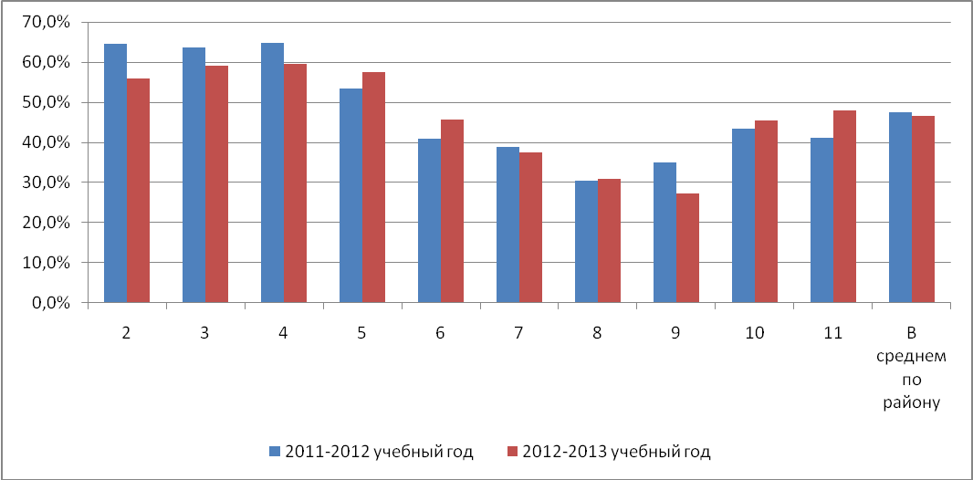

Показатели качества знаний по классам (по сельским школам, в %)

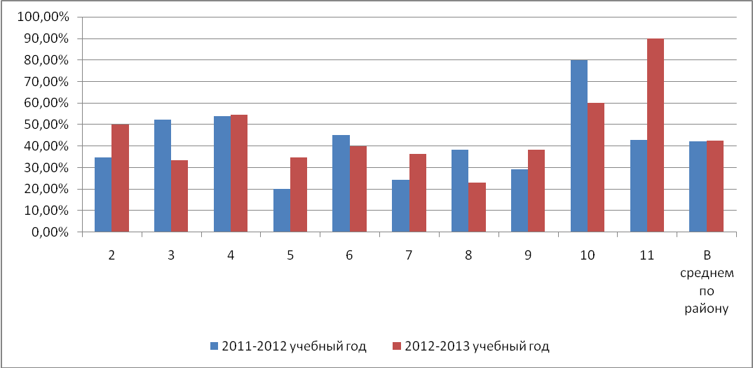

Количество второгодников по итогам 2012-2013 учебного года увеличилось. 19 обучающихся в школах района остались на повторный курс обучения, что в процентах составляет 1,2%.

Количество второгодников
 | 2011-2012 учебный год |  |  | 2012-2013 учебный год
 | город | село | район | город | село | район
Всего | 15  0,8% | 1  0,4% | 16  0,8% | 15  1,1% | 4  1,3% | 19  1,2%
1-4 классы | 8  0,4% | 1  0,4% | 9  0,4% | 5  0,4% | 3  1,1% | 8  0,8%
5-9 классы | 7  0,4% | - | 7  0,4% | 10  0,7% | 1  0,2% | 11  0,4%

Школа | Количествовторогодников | %
МБОУ Дорогобужская СОШ №1 | 2 | 0,8
МБОУ Дорогобужская СОШ №2 | 5 | 2,8
МБОУ Верхнеднепровская СОШ №3 | 6 | 1,6
МБОУ Алексинская СОШ | 2 | 2,8
МКОУ Озерищенская СОШ | 1 | 3,7
МБОУ Усвятская СОШ | 1 | 1,0

Похвальными листами награждены 112 учащихся 2-8,10 классов (7%).

Школа | Количествоучащихся 2-8,10 классов | Количество учащихся, награжденных Похвальными листами | %
МБОУ Дорогобужская СОШ №1 | 202 | 28 | 13,9
МБОУ Дорогобужская СОШ №2 | 465 | 30 | 6,5
МБОУ Верхнеднепровская СОШ №1 | 184 | 8 | 4,3
МБОУ Верхнеднепровская СОШ №2 | 421 | 27 | 6,4
МБОУ Верхнеднепровская СОШ №3 | 300 | 16 | 5,3
МКОУ Озерищенская СОШ | 23 | 2 | 8,7
МКОУ Кузинская ООШ | 16 | 1 | 6,3
Всего: | 1611 | 112 | 7,0
Аттестаты об основном общем образовании с отличием получили 13 выпускников 2013 года (5,4 %).

Школа | Количествовыпускников | Количество получивших аттестат с отличием | %
МБОУ Дорогобужская СОШ №1 | 33 | 1 | 3,0
МБОУ Дорогобужская СОШ №2 | 62 | 5 | 8,1
МБОУ Верхнеднепровская СОШ №1 | 17 | 1 | 5,9
МБОУ Верхнеднепровская СОШ №2 | 49 | 2 | 4,1
МБОУ Верхнеднепровская СОШ №3 | 46 | 2 | 4,3
МБОУ Белавская ООШ | 8 | 2 | 25,0

Результаты ЕГЭ
Одним из основных направлений модернизации Российской образовательной системы является введение единого государственного экзамена, целью которого является максимально объективное выявление тех знаний и умений, которыми должен располагать ученик, полностью освоивший школьную программу, оценка уровня освоения участниками ЕГЭ федерального государственного стандарта среднего (полного) общего образования.
В 2013 ЕГЭ году проводился по 11 предметам.Количество выпускников в Дорогобужском районе, принявших участие в ЕГЭ, составило 149 человек.
По русскому языку неудовлетворительный результат ЕГЭ у 3-х выпускников, что составляет 2% от общего количества сдававших (1 человек МБОУ Дорогобужская СОШ №2, 2 человека МБОУ Верхнеднепровская СОШ №3). Успешно справились с заданиями по русскому языку 98,0% выпускников.
№ | ОУ | Результатыпорусскомуязыку
 |  | Общееколичество | Сдавшие | % | Среднийбалл
1 | МБОУ Дорогобужская СОШ № 1 | 15 | 15 | 100 | 58,7
2 | МБОУ Дорогобужская СОШ № 2 | 56 | 55 | 98,2 | 64,2
3 | МБОУ Верхнеднепровская СОШ № 1 | 17 | 17 | 100 | 61,4
4 | МБОУ Верхнеднепровская СОШ № 2 | 20 | 20 | 100 | 67,8
5 | МБОУ Верхнеднепровская СОШ № 3 | 31 | 29 | 93,5 | 75,2
6 | МБОУ Алексинская СОШ | 1 | 1 | 100 | 64,0
7 | МБОУ Васинская СОШ | 3 | 3 | 100 | 54,0
8 | МКОУ Озерищенская СОШ | 1 | 1 | 100 | 68,0
9 | МБОУ Усвятская СОШ | 5 | 5 | 100 | 74,2
итого в 2013 году |  | 149 | 146 | 98,0 | 66,3
итого в 2012 году |  | 136 | 136 | 100 | 59,9

Средний балл ЕГЭ по русскому языку составил 66,3.В 2012 году – 59,9.

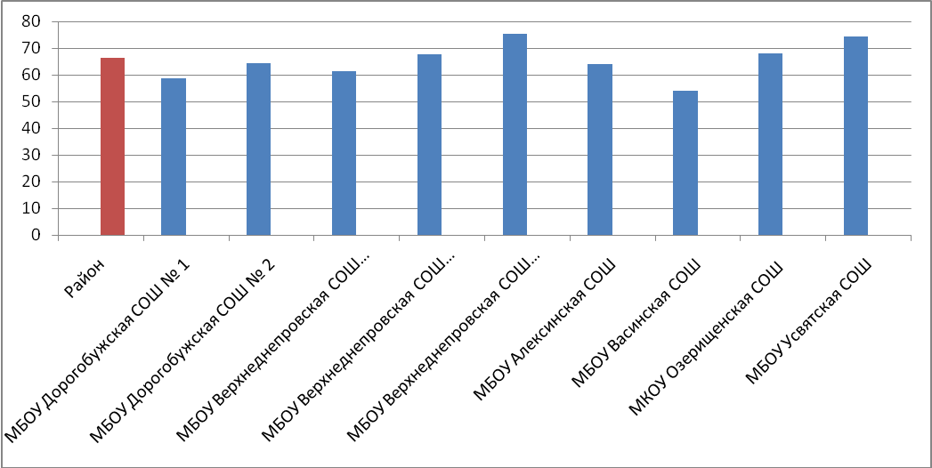

Средний балл по русскому языку

Среднийбаллпорайону | Среднийбаллпообласти
66,3 | 65,3

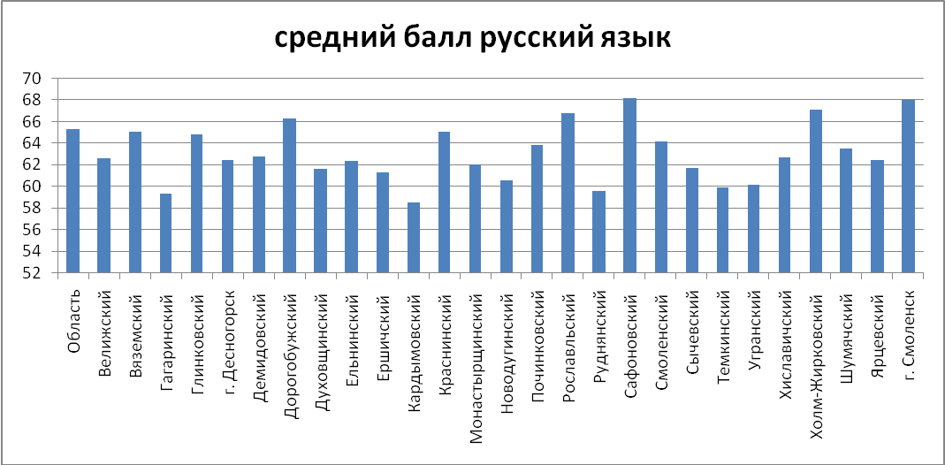

По математике успешно справились с заданиями 92,6% выпускников.Неудовлетворительный результат по математике показали 11 выпускников – 7,4%:
- МБОУ Дорогобужская СОШ №2 (6 человек);
- МБОУ Верхнеднепровская СОШ №1 (1 человек);
- МБОУ Верхнеднепровская СОШ №2 (2 человека);
- МБОУ Верхнеднепровская СОШ №3 (2 человека).

№ | ОУ | Результатыпоматематике
 |  | Общееколичество | Сдавшие | % | Среднийбалл
1 | МБОУ Дорогобужская СОШ № 1 | 15 | 15 | 100 | 50,7
2 | МБОУ Дорогобужская СОШ № 2 | 56 | 50 | 89,3 | 44,7
3 | МБОУ Верхнеднепровская СОШ № 1 | 17 | 16 | 94,1 | 47,1
4 | МБОУ Верхнеднепровская СОШ № 2 | 20 | 18 | 90 | 47,6
5 | МБОУ Верхнеднепровская СОШ № 3 | 31 | 29 | 93,5 | 51,2
6 | МБОУ Алексинская СОШ | 1 | 1 | 100 | 44,0
7 | МБОУ Васинская СОШ | 3 | 3 | 100 | 36,0
8 | МКОУ Озерищенская СОШ | 1 | 1 | 100 | 63,0
9 | МБОУ Усвятская СОШ | 5 | 5 | 100 | 46,4
итого в 2013 году |  | 149 | 138 | 92,6 | 48,5
итого в 2012 году |  | 136 | 131 | 96,2 | 42,2

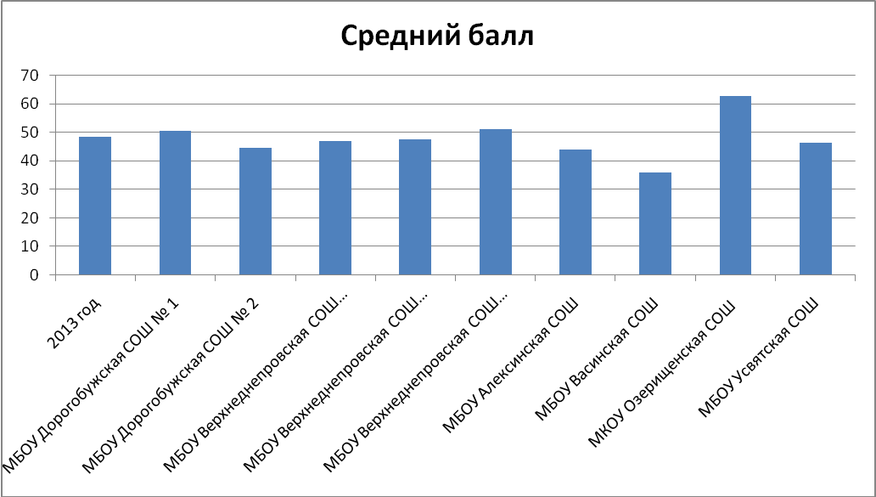

Средний балл ЕГЭ по математике составил 48,5. В 2012 году – 42,2.

Средний балл по математике

Среднийбаллпорайону | Среднийбаллпообласти
48,5 | 48,7

Количество выпускников в Дорогобужском районе, принявших участие в ЕГЭ по выбору, составило:
- по физике – 36 человек;
- по биологии – 38 человек;
- по химии –27 человек;
- по обществознанию – 92 человека;
- по истории – 30 человек;
- по географии – 9 человек;
- по литературе – 12 человек;
- по информатике и ИКТ – 9 человек;
- по английскому языку – 9 человек;
- по немецкому языку – 1 человек.

Результаты ЕГЭ по предметам по выбору выглядят следующим образом.

Предмет | Средний балл по области | Средний балл
 |  | 2013 год | 2012 год
Физика | 55,7 | 48,1 | 47,0
Биология | 59,3 | 58,4 | 49,7
Обществознание | 59,3 | 61,3 | 55,3
Литература | 56,7 | 53,9 | 49,5
Химия | 71,0 | 67,9 | 55,1
История | 53,1 | 59,2 | 40,3
География | 51,5 | 41,8 | 38,9
Английскийязык | 75,5 | 75,6 | 46,6
Немецкий язык | 63,5 | 29,0 | 20,0
Информатикаи ИКТ | 61,6 | 69,6 | 56,0

Средний балл ЕГЭ по предметам по выбору

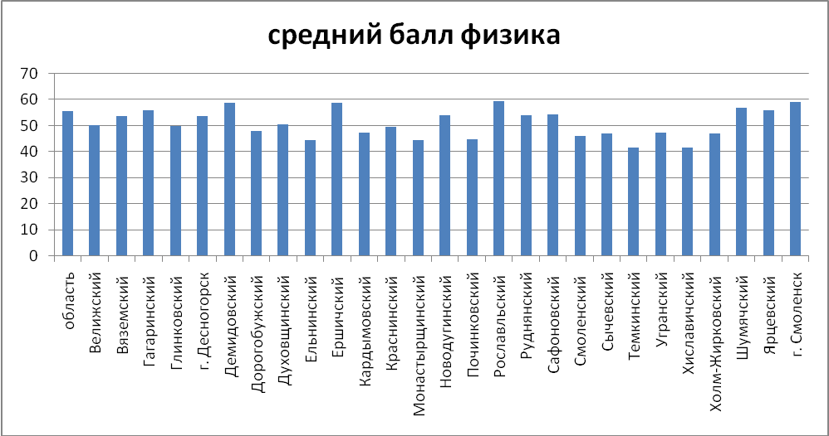

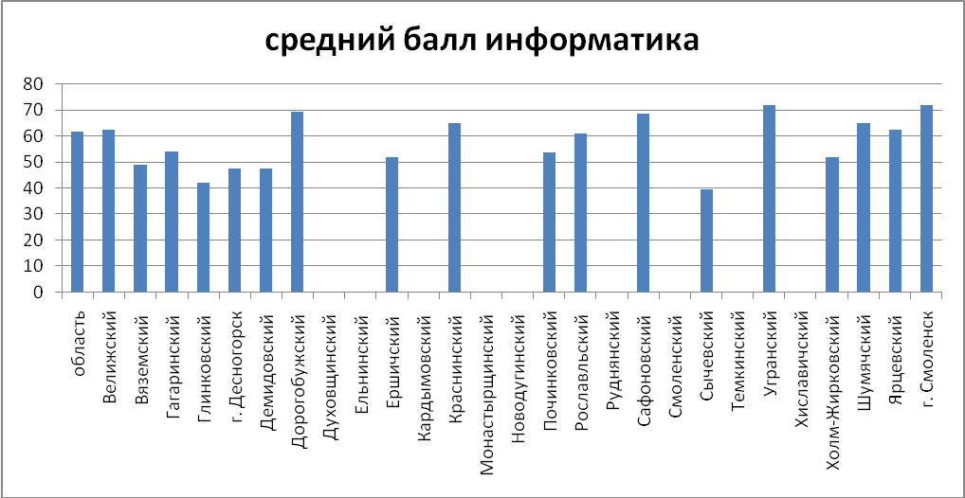

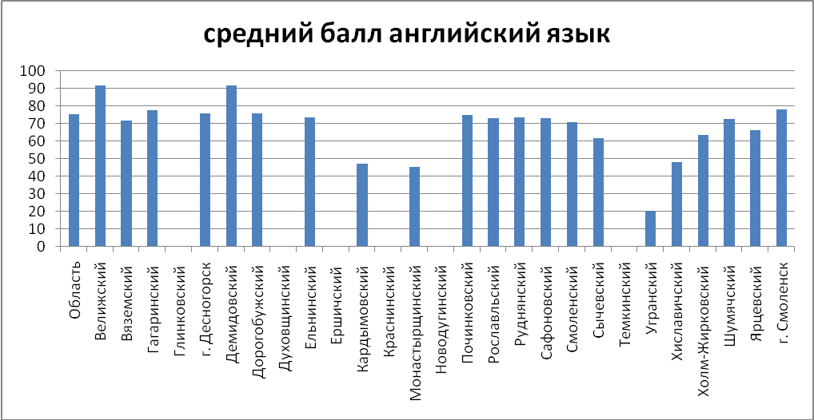

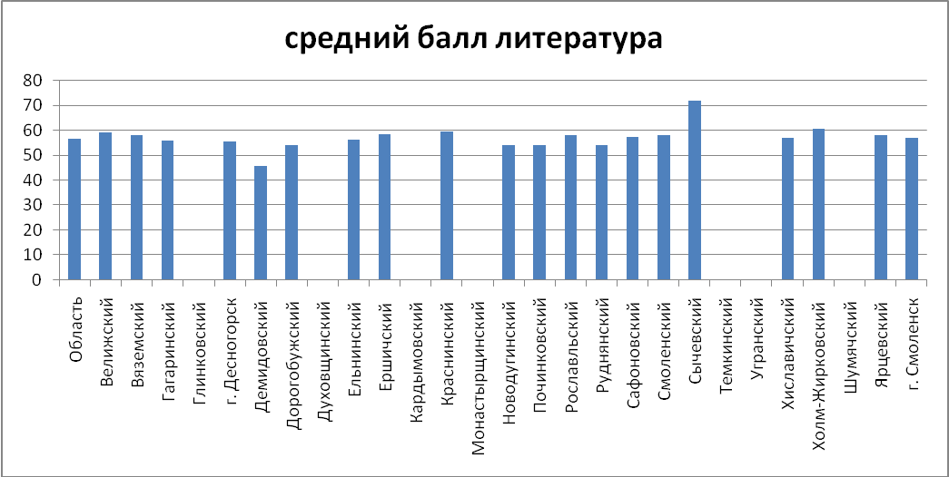

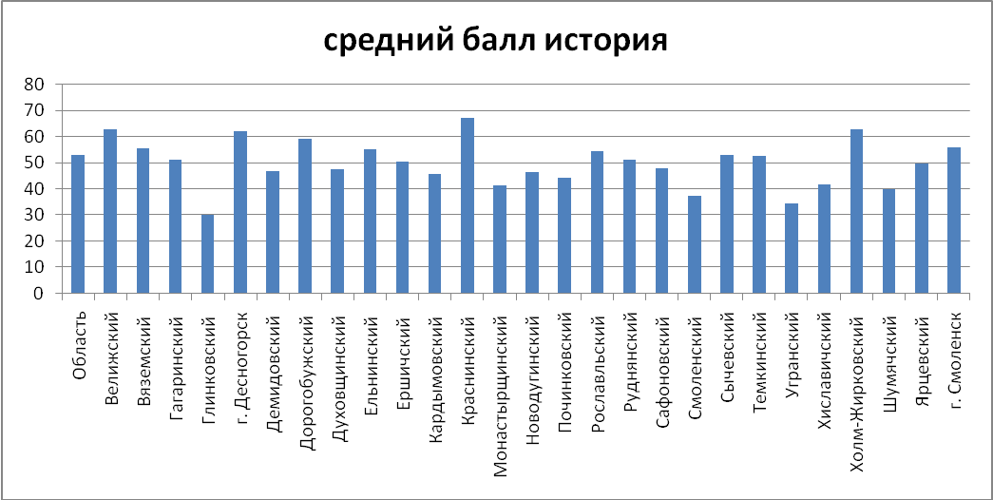

По сравнению с предыдущим учебным годом средний балл по всем экзаменам по выбору повысился.
4 человека (МБОУ Дорогобужская СОШ №2) набрали 100 баллов на экзамене по истории.

Неудовлетворительные результаты выпускники показали по следующим предметам по выбору:
- физика – 5 выпускников;
- обществознание – 3 выпускника;
- биология – 2 выпускника;
- история – 4 выпускника;
- география – 2 выпускника.

По результатам ЕГЭ трое выпускников школ района (МБОУ Дорогобужская СОШ №2 (2 человека), МБОУ Верхнеднепровская СОШ №3 (1 человек) не получили аттестат о среднем (полном) общем образовании.

Результаты ГИА
Государственную (итоговую) аттестацию проходили 246 выпускника 9-х классов.
Результаты письменного экзамена по математике в 9 классе в 2012-2013 учебном году.

ОУ | Писали | "5" |  | "4" |  | "3" |  | "2" |  | Уровеньуспеваемости  (в %) | Качествознаний  (в %)
 |  | чел. | % | чел. | % | чел. | % | чел. | %
МБОУ Алексинская СОШ | 8 | 0 | 0,0 | 6 | 75,0 | 1 | 13,0 | 1 | 13,0 | 87,5 | 75,0
МБОУ Белавская ООШ | 8 | 0 | 0,0 | 4 | 50,0 | 4 | 50,0 | 0 | 0,0 | 100 | 50,0
МБОУ Васинская СОШ | 8 | 0 | 0,0 | 0 | 0,0 | 7 | 88,0 | 1 | 12,0 | 87,5 | 0,0
МБОУ Дорогобужская  СОШ №1 | 33 | 1 | 3,0 | 16 | 48,5 | 16 | 48,5 | 0 | 0,0 | 100 | 51,7
МБОУ Дорогобужская  СОШ №2 | 60 | 3 | 5,0 | 19 | 31,7 | 30 | 50,0 | 8 | 13,3 | 86,7 | 36,7
МБОУ Верхнеднепровская  СОШ №1 | 16 | 0 | 0,0 | 3 | 18,8 | 13 | 81,2 | 0 | 0,0 | 100 | 18,8
МБОУ Верхнеднепровская  СОШ №2 | 48 | 2 | 4,2 | 23 | 47,9 | 21 | 43,7 | 2 | 4,2 | 95,8 | 52,1
МБОУ Верхнеднепровская  СОШ №3 | 42 | 1 | 2,3 | 21 | 50,0 | 19 | 45,4 | 1 | 2,3 | 97,6 | 45,8
МКОУ Кузинская ООШ | 1 | 0 | 0,0 | 1 | 100,0 | 0 | 0,0 | 0 | 0,0 | 100 | 100
МКОУ Озерищенская СОШ | 3 | 0 | 0,0 | 2 | 67,0 | 1 | 33,0 | 0 | 0,0 | 100 | 67,0
МБОУ Усвятская СОШ | 6 | 0 | 0,0 | 1 | 17 | 3 | 50,0 | 2 | 33,0 | 66,6 | 16,6
итого в 2013году | 233 | 7 | 1,3 | 96 | 46,0 | 115 | 45,7 | 15 | 7,1 | 92,9 | 46,7
итого в 2012 году | 240 | 42 | 10,1 | 69 | 28,3 | 103 | 45,8 | 26 | 15,8 | 84,2 | 38,3

Уровень успеваемости по математике до пересдачи составил 92,9%. Уровень качества знаний повысился на 8,4% и составил в 2013 году 46,7%.

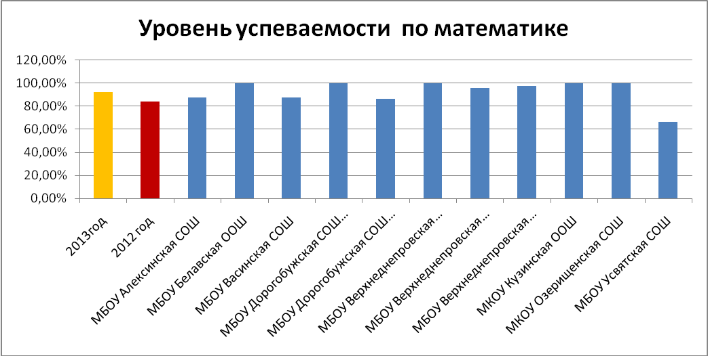

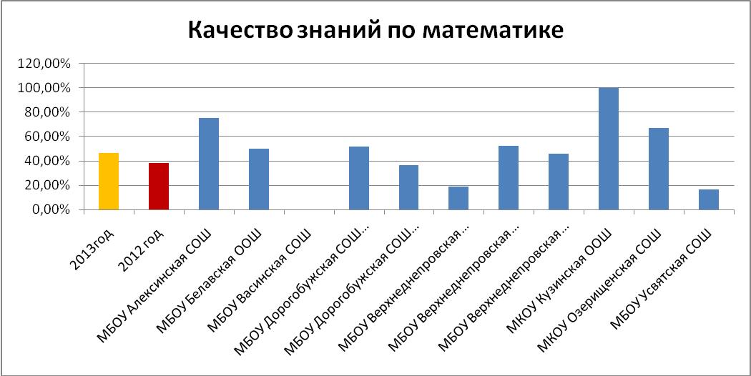

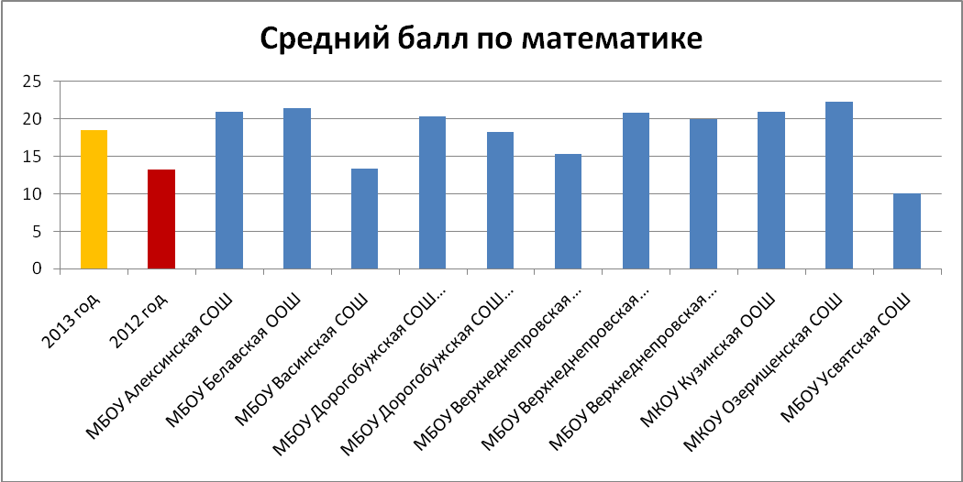
Результаты письменного экзамена по математике выпускников МБОУ Верхнеднепровская СОШ №3, проходящих заочное обучение

ОУ | Писали | "5" |  | "4" |  | "3" |  | "2" |  | Уровеньуспеваемости (в %) | Качествознаний  (в %)
 |  | чел. | % | чел. | % | чел. | % | чел. | %
МБОУ Верхнеднепровская  СОШ №3 (заочное обучение) | 13 | - | - | - | - | 13 | 100 | - | - | 100 | 0,0

Средний балл по математике (ГИА) в 2013 году
ОУ | Писали | Средний балл  (количество  верных ответов)
МБОУ Алексинская СОШ | 8 | 21,0
МБОУ Белавская ООШ | 8 | 21,5
МБОУ Васинская СОШ | 8 | 13,3
МБОУ Дорогобужская СОШ №1 | 33 | 20,4
МБОУ Дорогобужская СОШ №2 | 60 | 18,2
МБОУ Верхнеднепровская СОШ №1 | 16 | 15,3
МБОУ Верхнеднепровская СОШ №2 | 48 | 20,8
МБОУ Верхнеднепровская СОШ №3 | 42 | 20,0
МКОУ Кузинская ООШ | 1 | 21,0
МКОУ Озерищенская СОШ | 3 | 22,3
МБОУ Усвятская СОШ | 6 | 10,0
Итого в 2013 году | 233 | 18,5
Итого в 2012 году | 240 | 13,2
Средний балл по математике выпускников МБОУ Верхнеднепровская СОШ №3 (заочное обучение) – 11,6.

Результаты письменного экзамена по русскому языку в 9 классе в 2012-2013 учебном году
ОУ | Писали | "5" |  | "4" |  | "3" |  | "2" |  | Уровеньуспеваемости (в %) | Качествознаний  (в %)
 |  | чел. | % | чел. | % | чел. | % | чел. | %
МБОУ Алексинская СОШ | 8 | 3 | 37,5 | 2 | 25,0 | 3 | 37,5 | 0 | 0,0 | 100 | 62,5
МБОУ Белавская ООШ | 8 | 1 | 13,0 | 4 | 50,0 | 3 | 37,0 | 0 | 0,0 | 100 | 62,5
МБОУ Васинская СОШ | 8 | 1 | 12,0 | 1 | 12,0 | 6 | 76,0 | 0 | 0,0 | 100 | 25,0
МБОУ Дорогобужская  СОШ №1 | 33 | 12 | 36,4 | 14 | 42,4 | 7 | 21,2 | 0 | 0,0 | 100 | 78,8
МБОУ Дорогобужская  СОШ №2 | 60 | 8 | 13,4 | 27 | 45,0 | 23 | 38,3 | 2 | 3,3 | 96,7 | 58,3
МБОУ Верхнеднепровская  СОШ №1 | 16 | 4 | 25,0 | 6 | 37,5 | 6 | 37,5 | 0 | 0,0 | 100 | 62,5
МБОУ Верхнеднепровская  СОШ №2 | 48 | 15 | 31,2 | 25 | 52,0 | 7 | 14,6 | 1 | 0,2 | 98 | 83,3
МБОУ Верхнеднепровская  СОШ №3 | 42 | 21 | 50,0 | 14 | 33,0 | 7 | 17,0 | 0 | 0,0 | 100 | 83,3
МКОУ Кузинская ООШ | 1 | 0 | 0,0 | 1 | 100,0 | 0 | 0,0 | 0 | 0,0 | 100 | 100,0
МКОУ Озерищенская СОШ | 3 | 1 | 33,3 | 1 | 33,3 | 1 | 33,3 | 0 | 0,0 | 100 | 66,7
МБОУ Усвятская СОШ | 6 | 1 | 17,0 | 1 | 17,0 | 4 | 66,0 | 0 | 0,0 | 100 | 33,3
итого в 2013 году | 233 | 67 | 24,4 | 96 | 40,7 | 67 | 34,4 | 3 | 0,3 | 99,5 | 65,1
итого в 2012 году | 240 | 54 | 22,4 | 90 | 36,4 | 87 | 36,0 | 9 | 5,2 | 94,8 | 58,2

Уровень успеваемости по русскому языку до пересдачи составил – 99,5%. Уровень качества знаний учащихся по русскому языку повысился на 6,9% и составил 65,1%.

Результаты письменного экзамена по русскому языку выпускников МБОУ Верхнеднепровская СОШ №3, проходящих заочное обучение

ОУ | Писали | "5" |  | "4" |  | "3" |  | "2" |  | Уровеньуспеваемости (в %) | Качествознаний  (в %)
 |  | чел. | % | чел. | % | чел. | % | чел. | %
МБОУ Верхнеднепровская  СОШ №3 (заочное обучение) | 13 | - | - | 4 | 31,0 | 9 | 69,0 | - | - | 100 | 31,0

Средний балл по русскому языку (ГИА) в 2013 году
ОУ | Писали | Средний балл  (количество верных ответов)
МБОУ Алексинская СОШ | 8 | 34,0
МБОУ Белавская ООШ | 8 | 33,0
МБОУ Васинская СОШ | 8 | 25,9
МБОУ Дорогобужская СОШ №1 | 33 | 33,7
МБОУ Дорогобужская СОШ №2 | 60 | 29,3
МБОУ Верхнеднепровская СОШ №1 | 16 | 32,2
МБОУ Верхнеднепровская СОШ №2 | 48 | 34,1
МБОУ Верхнеднепровская СОШ №3 | 42 | 35,0
МКОУ Кузинская ООШ | 1 | 30,0
МКОУ Озерищенская СОШ | 3 | 32,6
МБОУ Усвятская СОШ | 6 | 27,0
Итого в 2013 году | 233 | 31,5
Итого в 2012 году | 240 | 30,4

Средний балл по русскому языку выпускников МБОУ Верхнеднепровская СОШ №3 (заочное обучение) – 27,4.

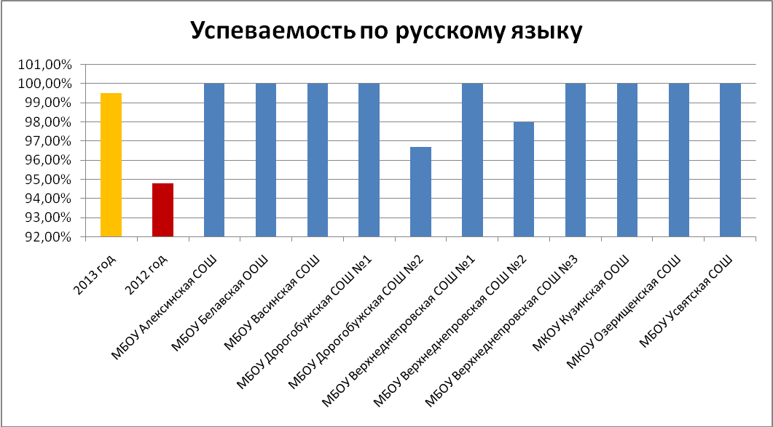
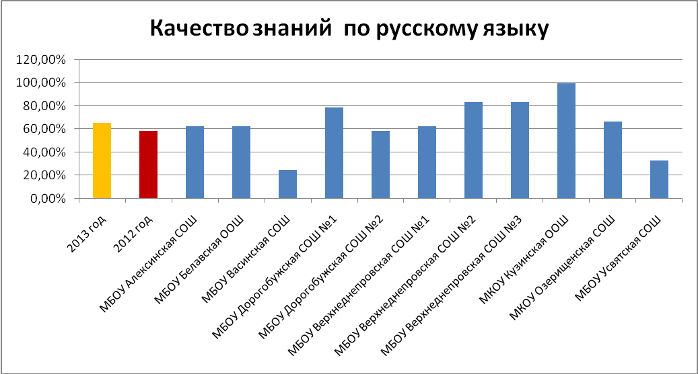

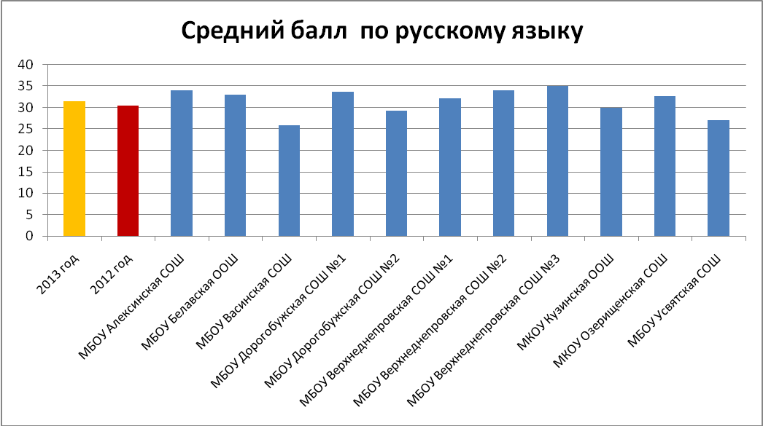

Основным выводом проведения итоговой аттестации выпускников школ Дорогобужского района в форме ЕГЭ в 2013 году является следующее: в муниципальном образовании сложилась эффективная система подготовки выпускников средней и основной школы к государственной итоговой аттестации.
В целях улучшения показателей итоговой аттестации выпускников общеобразовательным учреждениям необходимо проанализировать результаты государственной итоговой аттестации выпускников основной и средней школы и разработать план подготовки выпускников к ЕГЭ и ГИА на 2013-2014 учебный год.

